Creación de página web documentada:
Montamiento de bases:
Esta pagina tiene por objetivo explicar que hice no para otros si no para demostrar que si fui capaz de entender lo que hacía.
Primero creamos la carpeta principal, después dentro se organiza la estructura de backend, frontend y database.
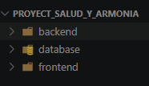
Después dentro de la terminal nos metemos en backend y ahí ejecutamos este comando:
npm init -y
Este comando inicializa el package.json dicho componente es vital:
Es el archivo que describe y organiza tu proyecto Node.js.
Pensalo como:
- la “configuración central”,
- el “documento del proyecto”,
- o incluso el “ADN” del backend.
Además, sirve para en caso de querer abrirlo desde otra computadora todas las librerías usadas quedan registradas.

instalación de express:
En el backend pon este comando:
npm install express
Muy importante entender esto
Cada parte del proyecto tiene sus propias dependencias.
backend/
Tendrá:
- express,
- mssql,
- dotenv,
- cors,
- nodemon.
Porque son herramientas del servidor.
frontend/
Más adelante tendrá:
- react,
- vite,
- axios,
- etc.
Porque son herramientas visuales.

Crear el primer servidor Express
Ahora sí vamos a usar Express por primera vez.
Y acá empieza realmente el backend.
Objetivo
Crear un servidor básico que:
- escuche peticiones,
- responda algo,
- y nos permita entender cómo funciona una API.
En backend usamos HTTP
Tu navegador hace peticiones HTTP.
Ejemplos:
- GET
- POST
- PUT
- DELETE
Más adelante profundizamos.

Dentro del backend creamos una carpeta que se llama source, y dentro crearemos nuestra conexión express con el siguiente código de javascript + express:
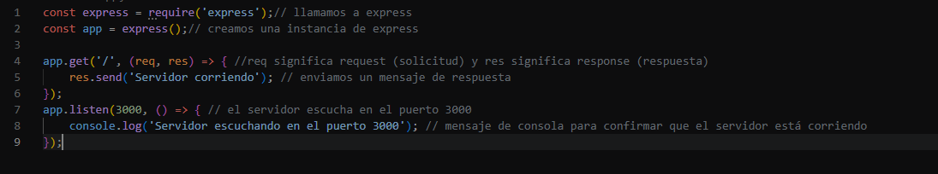
Una vez esto hecho si corremos este archivo en el puerto 3000 ya estaría funcionando, pero algunas de las siguientes preguntas se podrían generar:
¿Como es que este cogido tan simple de la nada se conecta al puerto 3000?
El código resalta por su trasfondo, visualmente no parece, pero las librerías de express piden directamente al sistema operativo escuchar su puerto 3000.
¿Esto está conectado a la estructura del proyecto de frontend, backend y database o funciona por aparte?
Absolutamente nada, esto esta funcionando solo no se conecta a nada eso tendrá sentido después.
Mas adelante veremos esta línea:
fetch('http://localhost:3000')
Más adelante el frontend hará esto
¿Como esto será utilizado al final?
Para recibir peticiones de afuera, usando los puertos, y asi manejar información.

Routes:
app.get('/', ...)
Eso es una ruta.
Qué es una ruta
Una ruta es:
un camino/end-point que el cliente puede solicitar.
Analogía simple
/login → iniciar sesión
/productos → ver productos
/usuarios → ver usuarios
Vamos a crear mas rutas:

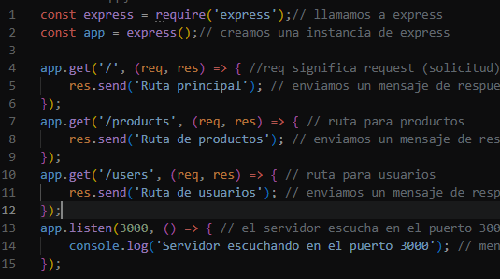

¿Qué es una API?
Application Programming Interface
La idea REAL
Una API es:
un sistema que permite que programas se comuniquen.
¿Qué es un API REST?
REST es un estilo de arquitectura.
La idea principal es:
Usar rutas + métodos HTTP
para manipular recursos.
Ejemplo:
Entidad: productos
Operaciones:
GET /productos
POST /productos
PUT /productos/1
DELETE /productos/1
Esto representa:
Ver productos
Crear producto
Editar producto
Eliminar producto

Entender el JSON:
Ahora llegamos a algo FUNDAMENTAL:
cómo viajan los datos entre frontend y backend.
Porque:
- React no entiende SQL,
- SQL no entiende componentes React.
Necesitan un formato universal.
Ese formato es:
JSON
¿Qué es JSON?
JSON significa:
JavaScript Object Notation:
{
"nombre": "Juan",
"edad": 25
}
¿Por qué JSON?
Porque:
- es ligero,
- fácil de leer,
- fácil de enviar,
- casi todos los lenguajes lo entienden.
Prueba de uso de JSON:
y cambiá SOLO la ruta /productos por esto:
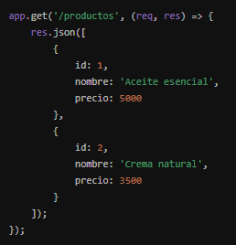
Respuesta en el postman: http://localhost:3000/productos
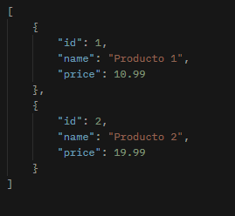
Nota puse algo diferente a lo pedido pero resultado igual.

req y res:
req: request
Qué es
La petición que hace el cliente.
Contiene:
- datos,
- headers,
- parámetros,
- body,
- información del usuario,
- etc.
Res: response
Qué es
La respuesta que enviará el servidor.
Entonces Express funciona así:
Cliente envía request
↓
Express procesa
↓
Servidor responde response

Ahora vamos a usar req por primera vez
Parámetros en rutas.
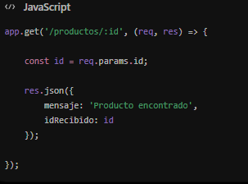
Lo que recibimos del postman: http://localhost:3000/productos/5
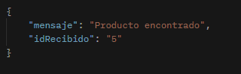

Query Params
¿Qué son?
Son datos que viajan en la URL después de un:
?
Ejemplo:
/productos?categoria=aceites
¿Para qué sirven?
MUCHÍSIMO para:
- filtros,
- búsquedas,
- paginación,
- ordenamiento.

Diferencia importante

Parámetros dinámicos
- Identifican recursos específicos

- /productos/15

- “Dame ESTE producto.”

Query params
- Modifican o filtran información:

- /productos?categoria=aceites

- “Dame productos filtrados.”

Ahora vamos a probarlo:
En app.js agregá esta ruta:
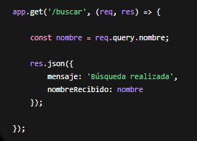
¿Qué es req.query?
Es un objeto que contiene TODOS los query params.
Entonces si visitás:
http://localhost:3000/buscar?nombre=juan
{
"mensaje": "Búsqueda realizada",
"nombreRecibido": "juan"
}
Importante mentalmente
Express separa automáticamente:
- ruta,
- parámetros dinámicos,
- query params.

POST: uso de post
Diferencia conceptual importante
GET
Se usa para:
pedir información.
Normalmente NO modifica datos.
POST
Se usa para:
enviar información al servidor.
Ejemplo real de tu proyecto
Historia:
Contáctenos
El usuario llenará:
- nombre,
- correo,
- mensaje.
Y React enviará eso al backend usando:
POST.

Entonces usamos el BODY
El body es:
el contenido interno de la petición HTTP.
Ejemplo conceptual
POST /login
BODY:
{
"correo": "juan@gmail.com",
"password": "123"
}
Ahora vamos a probarlo:
En app.js agregá esto:
app.use(express.json());
¿Qué hace eso?
MUY importante:
Le dice a Express:
“Cuando llegue JSON, convertílo automáticamente a objeto JavaScript.”
Sin eso:
req.body
vendría vacío.

Middleware:
De hecho:
express.json() YA es middleware.
¿Qué es middleware?
Middleware es:
una función que se ejecuta ENTRE la request y la response.
Flujo real
Cliente envía request
↓
Middleware
↓
Ruta/controlador
↓
Response
next()
next();
significa: “seguí al siguiente paso”.
7. Routes
Archivo:
routes/productos.routes.js
¿Qué hacen?
Definen:
qué URL responde el backend.

Ejemplo:
router.get('/productos')
significa:
cuando llegue un GET a /productos
ejecutá cierta lógica.
8. Parámetros de rutas
/productos/:id
¿Qué significa: id?
Es un parámetro dinámico.
Luego:
req.params.id
significa:
“dame el id que vino en la URL”.
9. Controllers
Archivo:
controllers/productos.controller.js

¿Qué hacen?
Contienen:
👉 la lógica real del backend.

Separación importante
Routes:
definen rutas.
Controllers:
hacen el trabajo.
10. require y destructuring
const {
obtenerProductos
} = require('../controllers/productos.controller');
¿Qué pasa aquí?
require() importa un objeto.
Ejemplo:
module.exports = {
obtenerProductos
}
Entonces:
const { obtenerProductos }
extrae SOLO esa propiedad.
No es un arreglo
Las llaves {} aquí:
son destructuring de objetos.
NO arrays.

11. dotenv
npm install dotenv

¿Para qué sirve?
Permite usar:
.env
para guardar:
- contraseñas,
- puertos,
- usuarios,
- configuración sensible.

Importante
.env
NO debe subirse a GitHub.
Por eso se agrega a:
.gitignore
12. SQL Server
Instalaste:
- SQL Server Express
- SSMS

Conceptualmente
SQL Server:
es el motor de base de datos.
SSMS:
es la interfaz para administrarlo.
13. TCP/IP
Problema inicial:
No se podía conectar
porque SQL Server:
no estaba escuchando conexiones TCP.
Solución
Habilitar:
TCP/IP
en:
SQL Server Configuration Manager
14. Puerto 1433
Configuraste:
TCP Port = 1433
¿Qué es un puerto?
Una “puerta” donde escucha el servidor.

15. Autenticación SQL
Problema:
Login failed
¿Por qué?
SQL Server estaba usando:
Windows Authentication only
Solución
Activaste:
SQL Server and Windows Authentication mode
16. Login vs User
LOGIN
Puede entrar al servidor SQL.
CREATE LOGIN
USER
Tiene permisos dentro de una base específica.
CREATE USER
Analogía
LOGIN:
llave del edificio.
USER:
permiso para entrar al apartamento.

17. db.js
Archivo:
config/db.js

¿Qué hace?
Centraliza:
toda la conexión SQL.
Conceptualmente
Evita repetir configuración en todo el proyecto.
18. conectarDB()
conectarDB();
¿Por qué es función?
Porque:
ejecuta la conexión.
No es un objeto simple:
es una acción asincrónica.
19. async / await
await sql.connect(config);
¿Qué hace?
Espera:
a que SQL Server responda.

Creando la tabla productos en SQL:
• id
• nombre
• descripción
• precio
• stock
• categoría
Creamos la tabla en la base de datos:
CREATE TABLE Productos (
id INT PRIMARY KEY IDENTITY(1,1),
nombre VARCHAR(100),
descripcion VARCHAR(500),
precio DECIMAL(10,2),
stock INT,
categoria VARCHAR(100)
);

Lo que vamos a construir
1. Endpoint GET
GET /productos
Devuelve todos los productos.

2. Endpoint POST
POST /productos
Recibe JSON desde Postman
y lo guarda en SQL Server.

Flujo real
Postman
↓
Express Route
↓
Controller
↓
SQL Query
↓
SQL Server

